**Exercício Nº**

1. Crie uma apresentação sobre o tema **A Minha História**.
2. Em todos os diapositivos utilize:
3. no título, tipo de letra **Monotype corsiva**, tamanho **44**, **Negrito** e **Itálico**;
4. no restante texto, tipo de letra **Arial**, tamanho **14**.
5. No primeiro diapositivo:
6. digite o título *A Minha História*.
7. No segundo diapositivo:
8. utilize o mesmo título;
9. depois, digite a seguinte lista:

* Um pouco a meu respeito...
* A minha árvore genealógica
* Acontecimentos importantes que já vivi
* Fotografias

1. No terceiro diapositivo:
2. digite o título *Um pouco a meu respeito ...* ;
3. depois, digite a seguinte lista:

* Onde nasci
* As melhores lembranças da minha infância
* A minha escola

1. No quarto diapositivo:
2. digite o título *A minha árvore genealógica*;
3. crie um organograma com a estrutura apresentada na **FIGURA 1**;
4. preenche cada um dos retângulos com os seus dados pessoais.

**A minha Árvore genealógica**

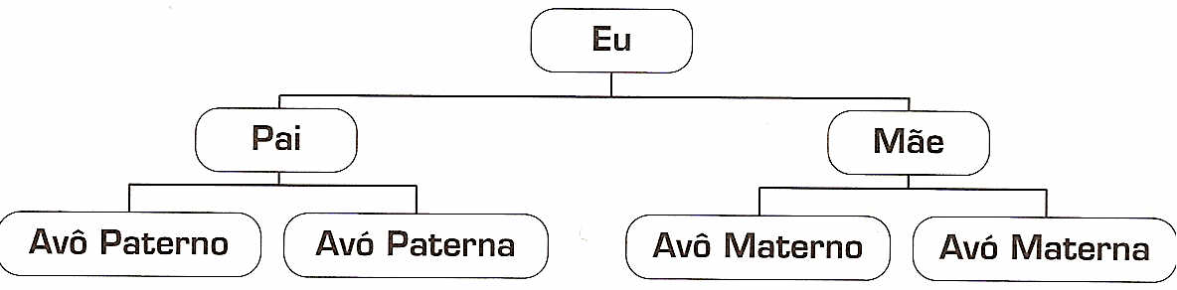

Figura 1

1. No quinto diapositivo:
   1. digite o título *Acontecimentos importantes que já vivi*;
   2. recorrendo à Internet, insira informação e imagens pesquisadas sobre alguns acontecimentos que foram importantes para ti.
2. No sexto diapositivo:
   1. digite o título *Fotografias*;
   2. insira uma tabela onde deve colocar as fotografias ordenadas de forma ascendente por data do acontecimento.
3. No segundo diapositivo insira uma hiperligação em cada um dos itens da lista para os diapositivos com o título correspondente.
4. Cria **botões de ação**, tipo **Home**, nos diapositivos **3**, **4**, **5** e **6** para o segundo diapositivo.
5. No segundo diapositivo insere um botão de ação do tipo **Personalizável**, com o título *TERMINAR* e com uma hiperligação para concluir a apresentação.
6. Para cada um dos itens do terceiro diapositivo crie um novo diapositivo com título igual ao item da lista.
7. Para cada um escreva um pequeno texto, formate-o a seu gosto e insira um botão de ação com uma hiperligação para o terceiro diapositivo.
8. Formate a apresentação com:
   1. o modelo de apresentação **Balões**;
   2. uma transição entre os diapositivos **Empurrar para a direita**, velocidade **Médio**, som **Vento** e avançar automaticamente após **5 segundos**;
   3. efeitos de animação de entrada **Persianas**, iniciar **Ao clicar**, velocidade **Rápida** e direção **Horizontal**, para todos os títulos;
   4. efeitos de animação salientado a **Aumentar/Encolher**, iniciar **Ao clicar**, velocidade **Médio** e tamanho **Maior**, para os restantes objetos dos diapositivos.
9. Insira imagens adequadas recorrendo ao **ClipArt** e à Internet.
10. Execute as operações necessárias para definir a apresentação **Para consulta num local público (ecrã inteiro)**.
11. Visualize a apresentação.
12. Defina um intervalo de tempo de **8 segundos** para a transição entre diapositivos.
13. Imprima a apresentação em folhetos com **3 diapositivos por folheto** e com **Moldura**.
14. Guarde a apresentação com o nome *A minha apresentação* na pasta **Os meus documentos**.
15. Feche o Microsoft PowerPoint.

**☺ Bom trabalho**